Praksisplan
Skeie skole
Skoleåret 2022/2023
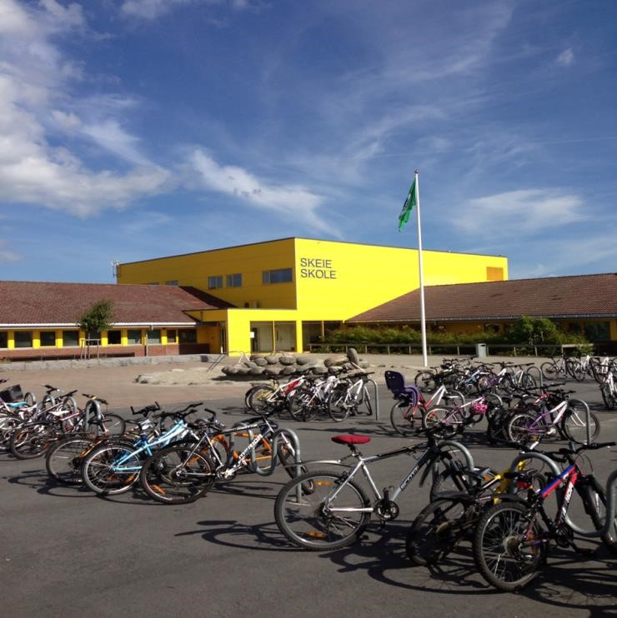

Innhold

Velkommen til Skeie skole 3
Dagsrytmen 4
Sjekkliste for studenter og praksislærer på Skeie skole 5
Nøkkelpersoner i praksisperioden 6
Innhold og ønsker for praksisstudiet 7
Variert praksis 7
Veiledet praksis 8
Vurdert praksis 8
Rammer for praksis 9
Forventninger & ordensregler 10-11
Kart over skolen 12-15

Planen er utarbeidet og revidert av:
Avdelingsleder Kristian Waage
Praksislærer Karianne Hillestad Sletthaug
Praksisrektor Kathrine Erga

Velkommen til Skeie skole!
Vi ser fram til å ta imot DEG som praksisstudent! Skeie skole har mye å tilføre, men du har også veldig mye å tilføre oss med din erfaring, din kunnskap og ditt syn/dine spørsmål når det gjelder skole og læring! For oss er du en fremtidig kollega.
Skeie skole er en barneskole på Hundvåg med 446 elever og 73 ansatte (inkl. lærlinger) pr. juni 2022. Skolen ble oppgradert i 2010, både innvendig og utvendig, og er nå en «moderne» barneskole. Du vil møte et personale som har fokus på god vurderingspraksis og tilpasset opplæring – et fokus som skal hjelpe elevene til å bli ekstra flinke i de grunnleggende ferdighetene (lesing, skriving, regning). Hovedmålet er at alle elevene på Skeie skole skal oppleve et læringstilbud med fokus på sosiale verdier og på læringsstrategier. Undervisningen tilpasses den enkelte slik at de oppnår lese, skrive og matematisk kompetanse. Arbeidet med elevene er preget av god vurderingspraksis. Våre hovedfokusområder er:

- Lesing og skriving
- PALS (Positiv Atferd, støttende Læringsmiljø og Samhandling)
Vi er en PALS-skole! PALS er en skoleomfattende tiltaksmodell som skal fremme en inkluderende skole gjennom positiv læringsstøtte for alle med fokus på RESPEKT, OMSORG og ANSVAR. Det omfatter alle skolens elever, ansatte, ledelse og foreldre. Ros er det viktigste verktøyet i dette arbeidet.

Du kommer til å legge merke til fargen på skolen ☺. GUL er en tydelig og «modig» farge som skal signalisere viktigheten av at både barn og voksne tror på egne valg, opptrer selvstendig og har et sterkt og bevisst læringsfokus på alt som skjer i klasserommet. Elevene våre skal ha læringstilbud basert på tydelige læringsmål, konkrete vurderingskriterier, egenvurdering, oppfølging gjennom tydelige tilbake- og framovermeldinger. Det skal vi lykkes med gjennom vår læringsmodell og «gule verdier»:
- Refleksjon om læring
- Synlig klasseledelse
- Synlig skoleledelse

På vegne av Skeie skole vil jeg ønske deg velkommen til en god og lærerik praksisperiode hos oss hvor alle ansatte på ulike måter vil bidra til at du lærer å bli lærer!
Mvh Kathrine Erga
Praksisskolerektor, Skeie skole
DAGSRYTMEN
Time | Mandag | Tirsdag | Onsdag | Torsdag | Fredag
Kl.08.00-0830 | 1. Digitalt morgenmøte i personalrommet.  2. Trinnmøter
1.time
Kl.0830-0930
2.time
Kl.0930-1030
Spisetid
Kl.1030-1100
Storefri
Kl.1100-1130
3.time
Kl. 1130-1230
Friminutt
Kl. 1230-1240
4. time
Kl.1240-1340
5. time
Kl.1340-1440
 | Fellestid  Kl. 13.50 -15.30 | Trinnsamtale/ Trinntid med vekt på refleksjon  Kl. 13.40 -  15.00
«Kjernetid»: | 08.00-15.30 | 08.00-15.00 | 08.00-15.00 | 08.00-15.00 | 08.00-13.30

SJEKKLISTE FOR STUDENT OG PRAKSISLÆRER PÅ SKEIE SKOLE
Hvem kan informere om hva? GLU 1-7 GLU 5-10

1. 2. 3/4 1. 2. 3/4
Skolen (satsingsområder, utviklingsområder, Rektor Kathrine Erga x x x x x x taushetsplikten m.m.).
Nøkler, kort, alarm, kopimaskin. Kontorkonsulent x x x x x x Ragnhild Smedsrud
Bydelsplan mot mobbing Avd.leder x x x x x x
Kristian Waage
Branninstruks, ordensreglement Avd.leder x x x x x x
Kristian Waage
Driftstyre, FAU, foreldremøter, samarbeid Rektor Kathrine Erga x x hjem- skole
SFO SFO-leder x x x
Mariann Lunde Gunnerød
IKT (brukertilgang) IKT-ansvarlig x x x x x x
Sigvald Nilsen
Bibliotek Biblioteksansvarlig x x x x x x
June Nygaard
Trinnsamtalen Avd. leder x x x x x x
Kristian Waage / praksislærer
PPT (Pedagogisk Psykologisk Tjeneste), IOP Avd.leder x x x x
(Individuell OpplæringsPlan), ansvarsgruppe- Kristian Waage
møte, barnevern, BUPA
Lesing og skriving Randi Sunde Thorsen/ x x x x
Silje Kolnes Gjerde
Matematikk/regning Christer Viste Levik x x x x
Elever med spesielle sosiale behov Sosiallærer Johnny Helgeland/ X x
Spesialpedagog Åshild De Lange
Overgangen barnehage-skole, barneskole- Rektor Kathrine Erga x x
Skole-ungdomsskole
HMS (Helse, Miljø, Sikkerhet) Verneombud x x
Sigvald Nilsen &
Rektor Kathrine Erga
Vurdering for læring Praksislærer x x x x x x
Tilpasset opplæring Praksislærer x x
Grunnleggende ferdigheter Praksislærer x x
Klasseledelse Praksislærer x x x x
Arbeidsmåter/metoder Praksislærer
Ulike vurderingsformer Praksislærer x x
Begrepet «læring» Praksislærer x x x x x x
Danning Praksislærer X x
Det flerkulturelle perspektivet Praksislærer x x

NØKKELPERSONER I PRAKSISPERIODEN 2022-2023
Praksislærer: |  | Christer Viste Levik | Tlf. 415 50 045
Praksislærer: |  | Karianne Sletthaug | Tlf. 934 25 106
Praksislærer:  Rektor: |  | Therese Gulbrandsen  Kathrine Erga | Tlf. 452 76 627  Tlf. 976 40 323
Avdelingsleder: |  | Kristian Waage | Tlf. 977 22 568
SFO-leder: |  | Mariann Lunde | Tlf. 920 10 406
Skolekonsulent: |  | Ragnhild Smedsrud | Tlf. 51912030
 |  | - Bilde kommer -

Bak fra venstre: Kontorkonsulent Ragnhild Smedsrud, SFO-leder Mariann Lunde Gunnerød, praksislærer Christer Viste Levik, avdelingsleder Kristian Waage. Foran fra venstre: Praksislærer Therese Gulbrandsen, praksislærer Karianne Sletthaug, praksisrektor Kathrine Erga

INNHOLD OG ØNSKER FOR PRAKSISSTUDIET
Du vil oppleve at denne planen er bygd opp didaktisk (jfr Erling Dale som beskriver læreplanen som en didaktisk tekst). Praksisperioden skal være variert og så nært opp til lærerhverdagen som mulig, knyttet til de tverrgående perspektiv, det didaktiske møtet og målsetningen for DITT studieår. De tverrgående perspektivene i den nasjonale rammeplanen for grunnskolelærerutdanningene vil prege de faste samtalene du har med din praksislærer og dine medstudenter:
I alle fag:

- Grunnleggende ferdigheter
- Vurdering
- Tilpasset opplæring

I tillegg følgende tema:
- Flerkulturelle perspektiv
- Samisk
- Psykososialt læringsmiljø
- Bærekraftig utvikling
- Estetiske læringsprosesser
Perspektivene vil også gjøre seg synlige gjennom observasjon, samtale og ved å implementere perspektiv(ene) i undervisningen. De skal også gjøre seg synlig i den gruppebaserte planen som du og dine medstudenter skal lage sammen med praksislærer.

De tverrgående perspektiv og det didaktiske møtet et gjennomgående tema for praksisstudenter på alle nivå hos oss. Lærerrollen, didaktikk, elev, lærer, lærestoff, samarbeid, arbeidsformer, grunnleggende ferdigheter og flerkulturelle perspektiv er tema du vil møte hos oss på Skeie i praksis.
Hos oss ønsker vi å gi deg kunnskap, erfaring med de tverrgående tema og ferdigheter/utviklingsområder i lærerrollen. Vi vil legge til rette for at du skal møte et praksisstudie med vekt på de kunnskaper, ferdigheter og den generelle kompetanse som er nødvendig for deg som skal bli lærer. Vi ønsker å gi deg som student mulighet til å erfare teori satt i praksis. Hos oss vil du få mulighet til å innhente kunnskap om skolen som arena og å utvikle ferdigheter som autorativ lærer med fokus på klasseledelse og relasjonelle ferdigheter.

Variert praksis
Hos oss vil du jobbe tett med din praksislærer, men også få mulighet til å samarbeide med andre praksisskolelærere, for å få en variert praksis. I tillegg til å være knyttet til din praksislærer og hans/hennes trinn/klasse, skal du også være tilstede og observere hos andre lærere for å få erfare variasjonen i lærerarbeidet. På den måten vil du øke din kunnskap og utvikle ferdigheter og generell kompetanse i ditt fremtidige læreryrke. Du skal:
- Observere praksislærer/praksisskolelærer/medstudenter i rolle som lærer.
- Planlegge, gjennomføre og evaluere deler av eller hele undervisningsøkter.
- Prøve ut ulike arbeidsmetoder, sette teori i praksis, organisere tilpasset opplæring.
- Være en del av kollegiet ved å delta aktivt i veiledning, fellesmøter, trinnmøter og trinnsamtaler.
- Få informasjon om skolens eksterne samarbeidsparter, klasseledelse og elevrelasjoner.
- Delta i friminuttaktiviteter/inspeksjon/spisevakt.

Veiledet praksis
Du og dine medstudenter, skal sammen med praksislærer lage en gruppebasert praksisplan. I denne planen blir innholdet i praksisplanen tydeliggjort.
Din praksis skal være veiledet, individuelt eller i gruppe. Du får førveiledning på din planlegging, underveivurderings og i etterkant av undervisningsøkter. Didaktisk tekst (plan) av undervisningsøkt bør leveres praksislærer i god tid, seinest morgenen dere skal ha undervisningsøkt.

Praksislærer vurderer ut ifra studentens kompetanse og erfaring hvordan veiledning legges opp i gruppe eller individuelt.

Vurdert praksis
Din praksis vil bli vurdert, det vil si at du får tilbakemelding på hva du mestrer (altså hvor du er) dette skal være læringsfremmende. Du vil også få framovermelding med fokus på hva du evt må arbeide videre med for å nå målsetningene dine/gruppas.
Du vil bli vurdert underveis, individuelt, men også som en naturlig del av de faste samtalene du har sammen med praksislærer og dine medstudenter.
For oss er samhandlingen og relasjon mellom deg og elevene svært viktig. Du vil derfor også få tilbake- og framovermeldinger i forhold til ditt arbeid med relasjonsbygging.
Målet er at vurderingen skal bidra til ny innsikt og erfaring i didaktikk og pedagogikk. Du vil i løpet av hver praksisperiode få minst en individuell veiledningstime med praksislærer for å drøfte ditt ståsted og hva du kan arbeide videre med. Avslutningsvis blir det en vurderingssamtale med ledelsen.
RAMMER FOR PRAKSIS
Arbeidstid klokka 08.00-16.00
Du skal ha 20 t undervisningsrelatert arbeid pr uke. Det vil si observasjon, undervisning, underveisvurdering til elever og lærerstyrte aktiviteter.
10 - 15 timer pr. uke til veiledning og planlegging; Det vil si lærings og veiledningsmøter, teamarbeid, evaluering og planlegging/forarbeid individuelt og i gruppe.
Du og dine medstudenter vil få tildelt eget felles arbeidsrom. I tillegg vil dere få en felles arbeidsplass i arbeidsrommet til lærerne. Skolen har trådløst nettverk dersom du vil bruke din egen pc. Ellers er det anledning til å bruke stasjonære pc-er på skolen.

- Vi holder oss oppdatert ved å sjekke posthylle, informasjonsskjerm og mail hver dag.
- Fravær ringes inn til din praksislærer og avdelingsleder Kristian Waage (se s 4) kl. 07.30-08.00.
- Vi har en «kjernetid» (se «Dagsrytmen» på neste side) som betyr at du i denne tiden må være tilgjengelig. Du kan imidlertid forlate skolens område i kjernetiden etter avtale med ledelsen/praksislærer.

Forventninger

Hver enkelt elev har rett til et godt fysisk og psykososialt miljø som fremmer helse, trivsel og læring (elevenes ”arbeidsmiljølov” §9a i Opplæringsloven).
For oss er det viktig at elevenes mange gode handlinger/aktiviteter blir sett og følges opp med positiv tilbakemelding (”Catch Them Being Good”).
Våre forventninger:
- Vi vil ha en skole som er fri for mobbing!
- Vi vil ha en skole som er fri for banning og bruk av stygge ord.
- Vi vil ha en skole som er fri for slåssing, enten det er tøys eller alvor.
- Vi vil ha en skole som er fri for hærverk og ødelegging av inventar. • Vi vil ha en skole som er fri for forstyrrende oppførsel.
Konsekvenser/oppfølging ved brudd på reglene:
- Eleven skal forklare seg. Situasjonen avgjør hvem som skal være med på en slik samtale.
- Ved gjentatte brudd på trivsels- og ordensreglene involveres ledelsen, hjemmet kontaktes.
- I mobbesaker involveres ledelsen. Zero-planen brukes.
- Gjenstander som forstyrrer undervisning/aktiviteter tas vare på av voksen til dagens slutt. Ved gjentatte brudd blir gjenstanden beslaglagt og må hentes av foresatte.
- Elever kan overføres til annet tilsyn og aktivitet resten av timen/dagen. Ledelsen involveres, hjemmet kontaktes.
- Elever som ikke følger skolens regler på utflukter, forestillinger og lignende kan få et annet opplegg på skolen ved neste arrangement. Hjemmet kontaktes på forhånd.
- Elever som utøver hærverk kan pålegges å rydde opp etter seg/utbedre skader. Ledelsen involveres. Det kan også medføre erstatningskrav overfor foresatte (jfr.
skadeerstatningsloven §1-1 og 1-2).
- Elever kan overføres til annen gruppe/klasse. Foreldre/foresatte informeres.
- Ved graverende voldsbruk eller provoserende atferd kan elever utvises fra skolen for resten av dagen. Rektor fatter vedtak etter å ha rådført seg med elevens lærere. Foreldre til elever på klassetrinnene 1-7 skal varsles før bortvisning for resten av dagen blir satt i verk (jfr. Opplærings-loven §§ 2-9 og 2-10).
- Når hensynet til de andre elevene tilsier det, kan en elev flyttes til en annen skole (jfr. Opplæringsloven §8-1).

Ordensregler – Skeie skole

Overalt og alltid | Vis Respekt | Vis Ansvar | Vis Omsorg
 | - Jeg følger Stopp-regelen.  - Jeg møter presis.  - Jeg lar andres ting være i fred.  - Jeg godtar at vi er forskjellige.  - Jeg følger beskjeder fra de voksne.  - Jeg bruker ikke lue, caps eller hette inne. | - Jeg holder armer og bein for meg selv.  - Jeg møter forberedt.  - Jeg tar vare på skolen og skolemateriell.  - Jeg har mobilen avslått og den ligger i sekken i skoletid og på SFO. | - Jeg er en god medelev.  - Jeg samhandler med alle på en god måte.  - Jeg tar kontakt med en voksen dersom jeg eller noen andre ikke har det greit.

Ps. Dere finner Stavanger kommune sitt ordensreglement for grunnskolen her: http://www.linksidene.no/skeie (under ”Dokument”)

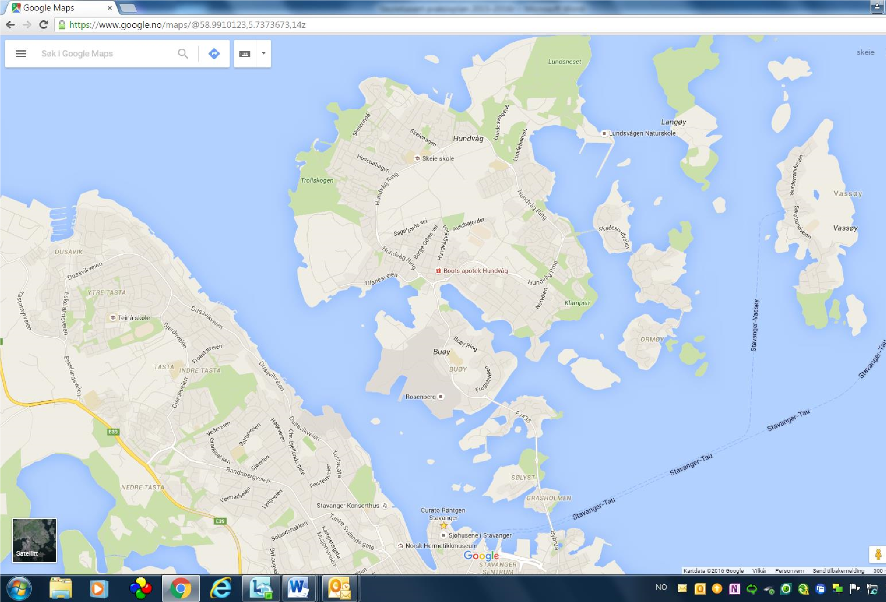
Her er Skeie skole:

I dette bygget finner du administrasjonen, 1.-4. trinn, arbeidsrom for lærerne, SFO og bibliotek.
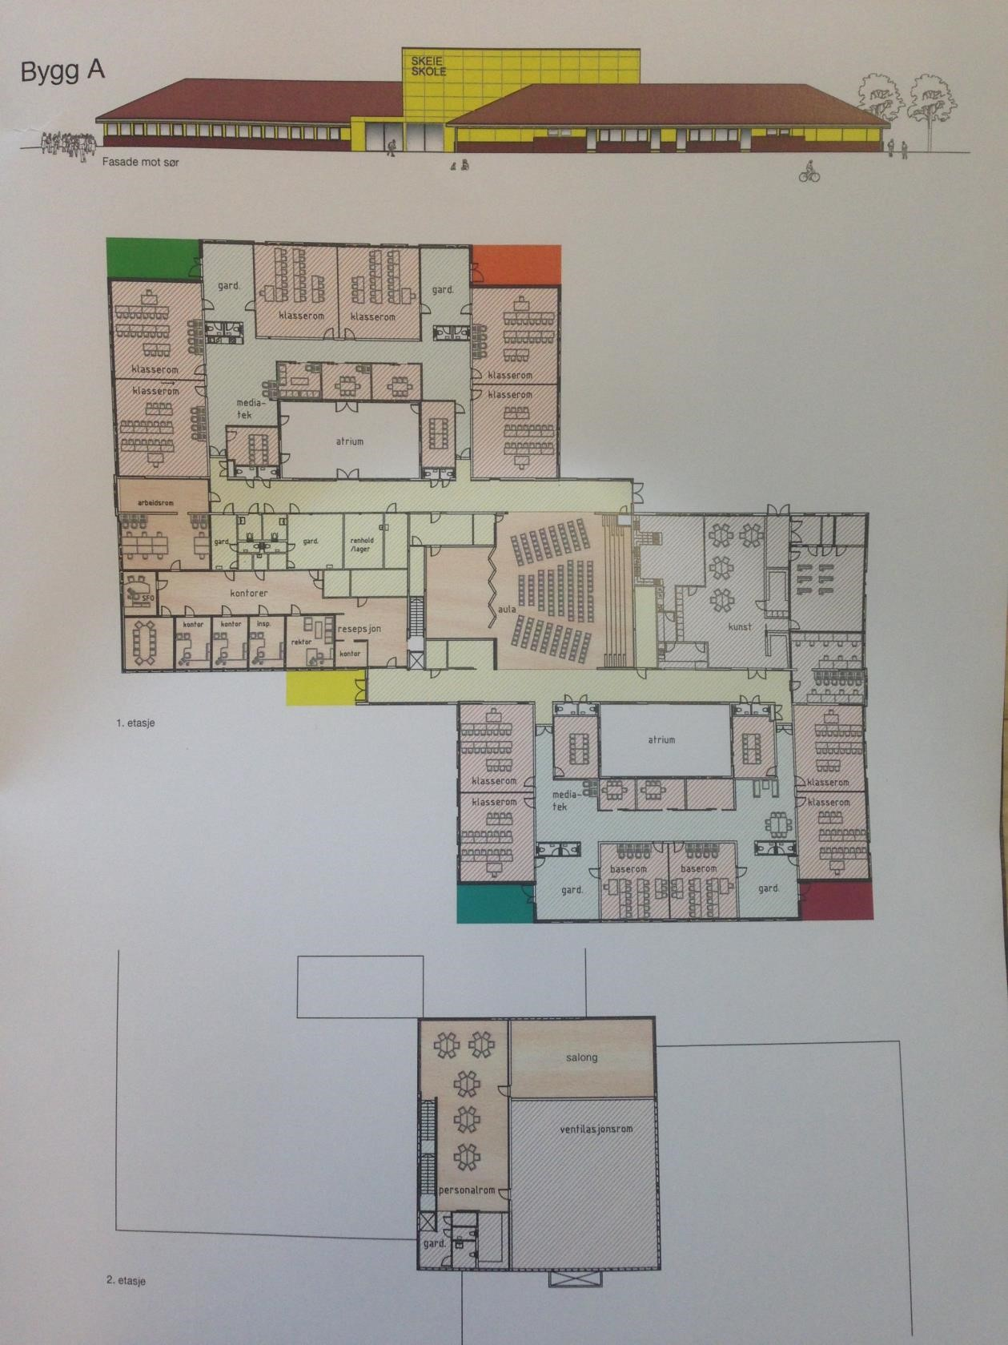

I disse bygningene (bygg B og C) finner du 4., 6. og 7. trinn, arbeidsrom for lærere, mediatek, helsesøster og gymsal.
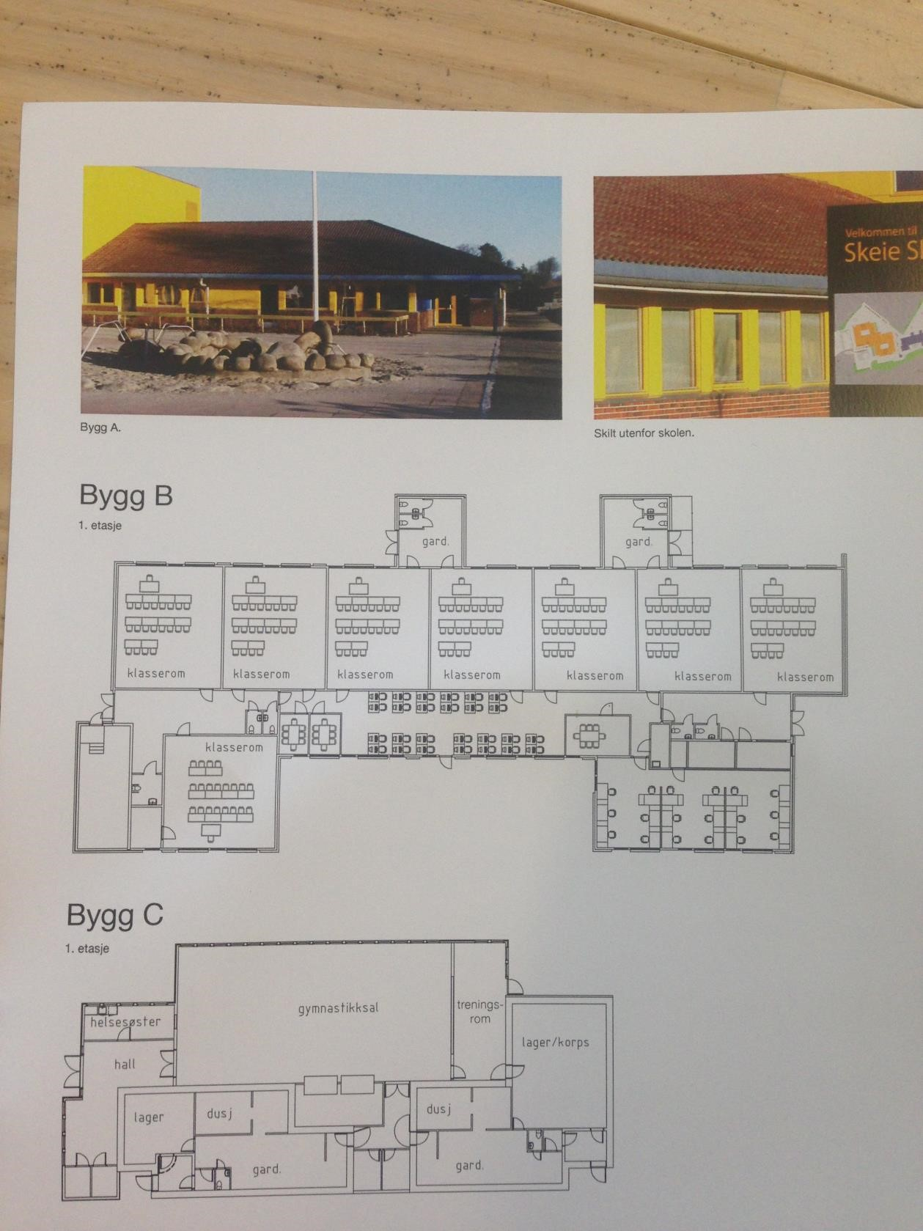

I denne bygningen (bygg D, like ved gymbygget) finner du 5. trinnet.
